

**26.08.2024**

**В Приморье начнется работа по вовлечению недвижимости в экономический оборот**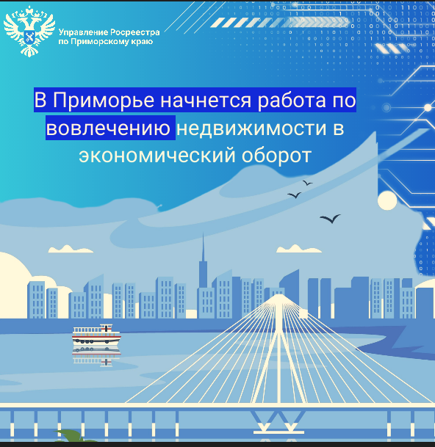

Приморский край стал пятым регионом страны, который приступает к реализации пилотного проекта Росреестра «Вовлечение объектов недвижимости в экономический оборот». Стартом инициативы стало подписание соглашения о взаимодействии между Росреестром, ППК «Роскадастр» и Правительством Приморского края.  
 Соглашение предусматривает совместную работу сторон над повышением экономического потенциала и эффективностью использования имущественного ресурса Приморья.

Проект предполагает выявление земельных участков и объектов недвижимости, находящихся в государственной или муниципальной собственности, которые могут быть предоставлены гражданам или юридическим лицам в соответствии с законодательством. Кроме этого, на территории региона проведут комплексные кадастровые работы и выявят правообладателей ранее учтенных объектов недвижимости. Комплексные работы в ряде населенных пунктов будут проводить специалисты ППК «Роскадастр» по Приморскому краю.

Более подробно реализацию проекта обсудили на рабочей встрече во Владивостоке, в которой приняли участие заместитель руководителя Росреестра **Татьяна Громова**и заместитель генеральног директора ППК «Роскадастр» **Александр Кузнецов**.

«Реализация пилотного проекта, нацелена, прежде всего, на повышение инвестиционной привлекательности Приморского края. Для достижения этого необходима слаженная совместная работа по наполнению Единого государственного реестра недвижимости сведениями, которые будут востребованы гражданами и бизнес-сообществом. В ближайшем будущем проект будет масштабироваться на территории всей Российской Федерации», - рассказала **Татьяна Громова**.

**Александр Кузнецов** сообщил, что при реализации проекта будет организована системная работа по оформлению прав объектов, определению их границ, исправлению имеющихся реестровых ошибок, созданию полного и точного реестра недвижимости.

Пилотный проект уже стартовал в Псковской, Смоленской, Тамбовской и Омской областях. Он позволяет комплексно подходить к вовлечению в оборот недвижимости, имеющей экономический потенциал для развития региона.